Домашно математика за цела недела од 18.05.до 22.05.2020
Оваа недела по математика е работа со податоци
Ајде да се потсетиме:податоците ги престаувавме и читавме од столбест дијаграм .пиктограм , Венов дијаграм , Керолов дијаграм Во прилог ке ви пуштам презентација која ке треба да ја изгледате и дадената задача да ја представите на столбест дијаграм.
Наставен лист со пигтограм кој треба да го препишете и речете во тетратките(доколку сте во можност може и да го испринтате)
ПИКТОГРАМ-РАБОТА СО ПОДАТОЦИ
*На следниов пиктограм се прикажани податоци во вид на сликичка.
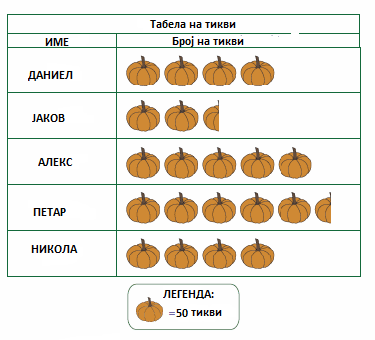
Одговори на следниве прашања поврзани со ПИКТОГРАМОТ!
1.Кој набрал највеќе тикви?______________________________________
2.Колку тикви набрал Јаков?______________________________________
3.Кој набрал повеќе тикви Алекс или Петар?_______________________
4.За коку тикви Никола набрал помалку од Петар?__________________
5.Колку вкупно тикви набрале Даниел,Алекс и Јаков заедно?
___________________________________________________________
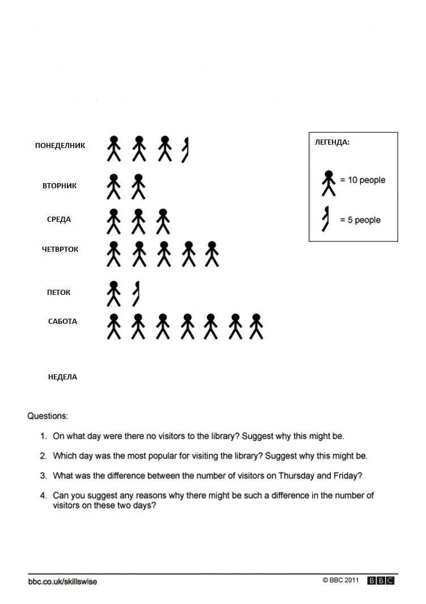
РАБОТА СО ПОДАТОЦИ- ПИКТОГРАМ
1.На следниов пиктограм се претставени резултати од одење во библиотека на
луѓе за време на една седмица.
10 луѓе
5 луѓе
ПРАШАЊА:
1.Колку вкупно луѓе ја посетиле библиотеката во среда и вторник ?
_____________________________________________________________________________
2.Во кој ден најмногу и колку луѓе ја посетиле библиотеката?
______________________________________________________________________________
3.Во кој ден нема читатели и зошто?
___________________________________________________________________________________________________________________________________________________________________
4.Колку вкупмо посетители имало за викенд?
__________________________________________________________________________________

